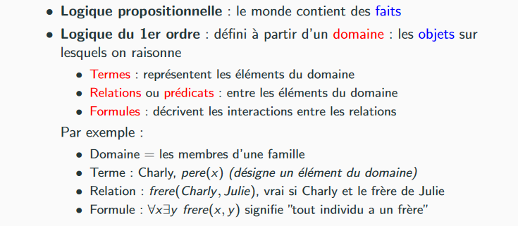

* Malheureusement, la logique propositionnelle est un langage trop faible pour représenter précisément les connaissances relatives à des environnements complexes.
* La logique du premier ordre est suffisamment expressive pour représenter une grande partie de nos connaissances. Par ailleurs, celle-ci intègre ou forme les fondements de nombreux autres langages de représentation et a été étudiée de manière approfondie pendant des décennies.

**La syntaxe et la sémantique de la logique du premier ordre.**

**Modèles de la logique du premier ordre**

* Les modèles d'un langage logique sont les structures formelles qui constituent les mondes possibles. Chaque modèle lie le vocabulaire des énoncés logiques aux éléments du monde possible, afin que la vérité de chaque énoncé puisse être déterminée.
* En conséquence, les modèles de la logique propositionnelle lient les symboles propositionnels à des valeurs de vérité prédéfinies.
* Les modèles de la logique du premier ordre sont beaucoup plus intéressants.
  + **Tout d’abord, ils contiennent des objets**  
    Le domaine d’un modèle est l'ensemble des objets ou éléments du domaine qu'il contient. Le domaine est obligatoirement non vide: chaque monde possible doit contenir au moins un objet.
  + **Mathématiquement parlant,** peu importe la nature de ces objets : la seule chose qui compte, c’est combien il y en a danschaque modèle particulier.

**La figure 8.2 représente un modèle qui contient cinq objets :**

* Richard Cœur de Lion, roi d'Angleterre de 1189 à 1199
* Son jeune frère, le perfide rai Jean, qui a régné de 1199 à 1215,
* Les jambes gauches de Richard et de Jean
* Une couronne.

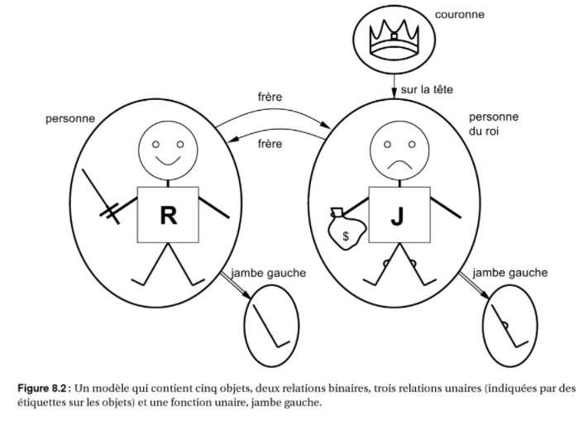

**Les objets d'un modèle peuvent être liés de différentes manières.**

* À la figure 8.2, Richard et Jean sont frères.

De manière formelle, une relation n'est que l’ensemble des tuples d'objets qui sont liés.

**Un tuple est une collection d'objets disposés selon un ordre déterminé et il s'écrit avec des crochets angulaires qui encadrent les objets.**

C'est ainsi que le lien de parenté dans ce modèle est l'ensemble :



* La couronne est sur la tête du roi Jean, et la relation « sur la tête » ne contient donc qu'un tuple : $< la couronne, roi Jean >$. Les relations   
  « frère » et « sur la tête » sont binaires : elles relient des paires d'objets.
* Le modèle contient aussi des relations unaires, ou propriétés : la propriété   
  « personne » est vraie pour Richard comme pour Jean ;
* La propriété « roi » n'est vraie que pour Jean (certainement parce que Richard est mort au moment considéré) ;
* La propriété « couronne » n’est vraie que pour la couronne.

Il est préférable de considérer certaines relations comme des fonctions,

dans la mesure où un objet déterminé doit être lié de cette manière à exactement un objet.

Par exemple, comme chaque personne n’a qu'une jambe gauche, le modèle comprend une fonction « jambe gauche » qui inclut les correspondances suivantes :



Pour être précis, les modèles de la logique du premier ordre exigent des **fonctions totales**, c'est-à-dire que chaque tuple en entrée doit avoir une valeur.

La couronne doit ainsi être dotée d’une jambe gauche et il doit donc en aller de même pour chaque jambe gauche. Ce problème embarrassant a une solution technique qui recourt à un objet supplémentaire « invisible », qui est la jambe gauche de tout ce qui n’a pas de jambe gauche, y compris elle-même.

Heureusement, tant que l'on s’abstient d’assertions sur les jambes gauches de ce qui n'a pas de jambe gauche, cette subtilité technique n’a pas d'importance.

*Jusqu'ici, nous avons décrit les éléments que contiennent les modèles de la logique du premier ordre. L'autre partie essentielle d’un modèle est constituée du lien entre ces éléments et du vocabulaire des énoncés logiques, ce que nous allons expliquer maintenant.*

**Symboles et interprétations**

**Intéressons-nous à présent à la syntaxe de la logique du premier ordre.**

Description complète de la grammaire formelle

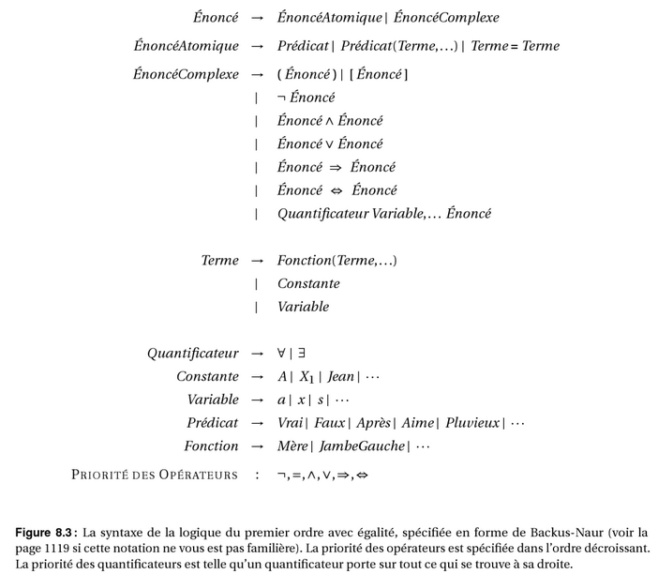

Les éléments syntaxiques de base de la logique du premier ordre sont les symboles qui renvoient aux **objets**, **relations** et **fonctions**.

**Il y a trois types de symboles :**

* **Les symboles de constantes**, qui renvoient à des **objets**.
* **Les symboles de prédicats**, qui renvoient à des **relations**,
* **Les symboles de fonctions** qui renvoient à des **fonctions**.

Par convention, ces symboles commenceront par des majuscules.

Par exemple, on utilisera :

* **Les symboles de constantes** Richard et Jean ;
* **Les symboles de prédicats** Frère, SurLaTête, Personne, Roï et Couronne
* **Le symbole de fonction** JambeGauche.

Comme pour les symboles propositionnels, le choix des noms incombe entièrement à l’utilisateur.

**Chaque symbole de prédicat et de fonction est associé à une** **arité** qui détermine le nombre d'arguments.

Comme en logique propositionnelle, tout modèle doit fournir les informations nécessaires pour déterminer si un énoncé donné est vrai ou faux.

Ainsi, outre ses objets, ses relations et ses fonctions, chaque modèle recèle une **interprétation** qui spécifie exactement à quels objets, relations et fonctions renvoient les symboles de constantes, de prédicats et de fonctions.

Une interprétation possible de notre exemple, qu'un logicien appellerait **l'interprétation intentionnelle**, est la suivante :

— $Richard$ renvoie à Richard Cœur de Lion et $Jean$ au perfide roi Jean.

— $Frère$ renvoie au lien de parenté, c'est-à-dire à l’ensemble des tuples d'objets donnés à l'équation ;

$SurLaTête$ renvoie à la relation « sur la tête » qui existe entre la couronne et le roi Jean;

$Personne$, $Roi$ et $Couronne$ renvoient aux ensembles d'objets que sont les personnes, les rois et les couronnes.

- renvoie à la fonction « jambe gauche », c'est-à-dire à la correspondance donnée à l'équation.

Il existe bien entendu de nombreuses autres interprétations possibles, par exemple une interprétation qui fait correspondre $Richard$ à la couronne et $Jean$ à la jambe gauche du roi Jean.

Comme le modèle contient cinq objets, il y a vingt-cinq interprétations sont possibles pour les seuls symboles de constantes $Richard$ et $Jean$.   
  
Remarquez qu'il n’est pas nécessaire d'attribuer un nom à chaque objet : par exemple, l'interprétation intentionnelle ne nomme pas la couronne ni les jambes.

***Énoncés atomiques***

Disposant à présent de termes pour désigner des **objets** et de **symboles** de **prédicats** pour désigner des relations, nous pouvons les combiner afin d'écrire des **énoncés atomiques** qui énoncent des faits.

Un **énoncé atomique** (ou **atome** pour abréger) est formé d’un symbole de

prédicat, optionnellement suivi d'une liste de termes entre parenthèses telle que :

$$\boxed{Frère(Richard, Jean).}$$

Compte tenu de **l'interprétation intentionnelle** donnée précédemment, cette expression énonce que *Richard Cœur de Lion* est le frère du roi *Jean*.

Ainsi, nous nous conformons à l’ordre conventionnel des arguments selon lequel $p(x,y)$ se lit « $x$  est un $P$ de $y$ ».

Les énoncés atomiques peuvent avoir des termes composés comme arguments. C’est ainsi que :

$$\boxed{Marié(Père(Richard), Mère(Jean))}$$

énonce que le père de *Richard Cœur de Lion* est marié à la mère du roi *Jean* (là encore, compte tenu d’une interprétation adéquate).

Un énoncé atomique est vrai dans un modèle donné si la relation à laquelle renvoie le symbole de prédicat s'applique aux objets auxquels renvoient les arguments.

**Énoncés complexes**On peut utiliser des **connecteurs logiques** pour construire des énoncés plus complexes, avec la même syntaxe et la même sémantique qu’en calcul propositionnel.

Voici quatre énoncés vrais dans le modèle de la figure 8.2 compte tenu de notre interprétation intentionnelle :

$$¬ Frère(JambeGauche(Richard), Jean)$$

$$Frère(Richard, Jean) ⋀ Frère(Jean, Richard)$$

$$Roi(Richard) ∨ Roi(Jean)$$

$$¬Roi(Richard) ⟹ Roi(Jean) .$$